Unión Internacional de Telecomunicaciones
Oficina de Normalización de las Telecomunicaciones

 |  | Ginebra, 13 de marzo de 2020
Ref.: | Corrigéndum 1 a la  Carta Colectiva TSB 5/9  SG9/SP | A:  – las Administraciones de los Estados  Miembros de la Unión;  – los Miembros de Sector del UIT-T;  – los Asociados de la Comisión de Estudio 9 del UIT-T;  – las Instituciones Académicas de la UIT
Tel.: | +41 22 730 5858
Fax: | +41 22 730 5853
Correo-e: | tsbsg9@itu.int
Web: | http://itu.int/go/tsg09
Asunto: | Reunión de la Comisión de Estudio 9; reunión completamente virtual,  16-23 de abril de 2020
Muy Señor mío/Muy Señora mía,
Tras la reciente evolución de la situación relacionada con la inquietud mundial respecto del COVID-19, que fue declarada una pandemia por la OMS, en coordinación con el Presidente y el equipo directivo de la CE 9, deseo informarles de que la Comisión de Estudio 9 (cable y TV de banda ancha) se reunirá del 16 al 23 de abril de 2020, ambos inclusive como una reunión completamente virtual (sin presencia física), incluidas las sesiones plenarias de apertura y de clausura.
La dirección de la CE 9 y la TSB elaborarán un proyecto de orden del día de la reunión y un plan de gestión del tiempo actualizados, teniendo en cuenta, en la medida de lo posible, la diferencia horaria entre los participantes a distancia. Se publicarán lo antes posible en el sitio web y en la lista de correo electrónico de la CE 9.
Se pospone el Taller de la UIT sobre "El futuro de la TV para Asia y el Pacífico". Una vez mejore la situación actual en relación el COVID-19 , se fijarán nuevas fechas.
Del mismo modo, se cancelan todas las becas para asistir a la reunión de la CE 9 y no se facilitarán servicios de interpretación en la plenaria de clausura. Toda la reunión se desarrollará exclusivamente en inglés.
Tenga presente que la inscripción es obligatoria mediante el formulario de inscripción en línea disponible en la dirección http://itu.int/ITU-T/go/sg9). Sin inscripción, no podrá accederse a la herramienta de participación a distancia.

Me permito recordarle los plazos aplicables:
12 días naturales | 03/04/2020 | – Presentación de las contribuciones de los Miembros del UIT-T (a través de la publicación directa de documentos)
Le deseo una agradable y productiva reunión.
Atentamente,  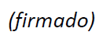  Chaesub Lee  Director de la Oficina de  Normalización de las Telecomunicaciones | 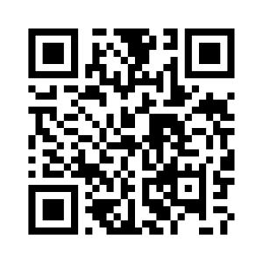 CE 9 del UIT-T
 | Última información sobre la reunión

